LO CHIAMAVANO IL MAGO
Se n’è andato ad aprile. La data non la so, è imprecisata, come vaga è stata la sua intera esistenza, portata avanti a forza. Misterioso era il suo volto segnato da una vita di pur sempre leciti espedienti, con la perenne sigaretta fra le labbra, misterioso il suo fedele montone ed il suo inseparabile borsello, che chissà quali tesori contenesse, misterioso il luogo dove dormisse, misterioso cosa e dove mangiasse, misterioso dove si cambiasse. Misterioso perfino il suo soprannome, Mago Sanguinetti: se per la prima parte si può intuire una certa bravura nel gioco (qualsiasi esso fosse), per quel Sanguinetti, che tutti ritenevano fosse il cognome (che in realtà era Brandelli) ci sono vari punti interrogativi. Misteriose le sue origini, probabilmente abruzzesi, la sua famiglia e i suoi lavori. Ma misteriose erano anche le sue imprendibili parabole sui calci di punizione (da lì sembra il soprannome di Mago, allorquando un allenatore avversario disse ai suoi difensori che era “meglio fare un fallo in area e subire un rigore piuttosto che concedere una punizione dal limite, perché il loro 4 è un mago sui calci piazzati”), misteriose le sue sovrumane capacità di sapere che carte avevano tutti in mano nell’ultima smazzata, misteriose le perfette traiettorie sul panno verde. Infatti è nel biliardo (con la stecca ma soprattutto con le mani a boccetta e goriziana) che Sanguinetti eccelle su tutto e tutti. Secondo alcuni è da qui, e non dal calcio, che deriva il soprannome "Mago". A testimoniare la sua stabilità e fermezza dei suoi arti superiori, amava scommettere: “Io te sto col braccio teso, con un foglio de carta sopra, per dieci ore de fila, senza che ‘l foglio fa ‘n frizzo…” E a chi gli faceva presente che dieci ore fossero poche, ribatteva deciso: “Se so ppoche che tte devo fa’, è che dopo me tocca anda’ a ggiocà a carte…”. Ma, come dicevo prima, il mistero che aleggia sul Mago e che mai nessuno è riuscito a svelare riguarda il contenuto del suo borsello. Nessuno sa cosa ci fosse dentro, qualcuno pensava a qualche mazzo di carte, altri alla mappa di un tesoro, altri ancora ad un libro di incantesimi... C’è addirittura chi pensava che dentro ci fosse contenuto l’intero suo guardaroba, dato che nessuno sa dove alloggi, oltre che nei vari bar della città. Ma forse erano tutte ipotesi inutili dato che, probabilmente, i maghi non dormono mai…
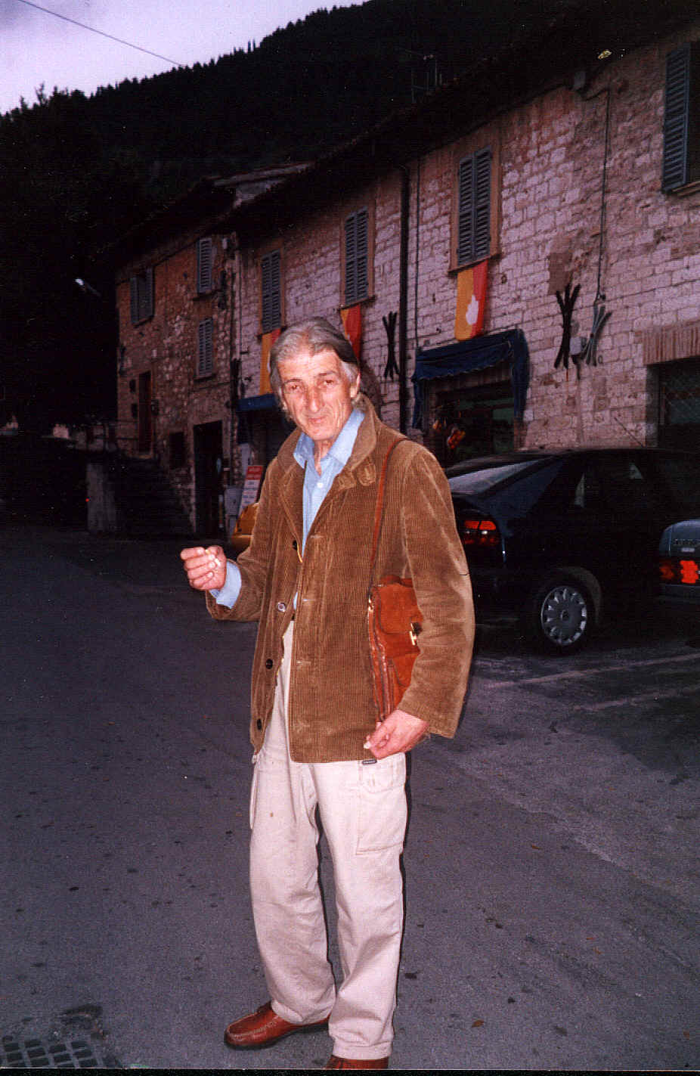
Ora vai, Mago, ed insegna lo stecco agli angeli...

